**UCS 1712 – GRAPHICS AND MULTIMEDIA LAB**

**ASSIGNMENT – 6**

**VISHAL N**

**185001198**

* + 1. **CSEC**

**1. COMPOSITE 2D TRANSFORMATIONS:**

#include <GL/glut.h>

// #include <GL/freeglut.h>

#include <stdio.h>

#include <iostream>

#include <math.h>

#include <vector>

#include <cmath>

using namespace std;

vector<double> x_coordinates;

vector<double> y_coordinates;

int x_trans, y_trans, x_fixed, y_fixed;

double rotation_angle, shear, x_scale, y_scale;

int polygon, edges, choice, x, y, axis;

double res[3][1] = {0};

double res33[3][3] = {{0}};

double const  REFLECTION_MATRIX[4][3][3] = {{{-1, 0, 0}, {0, -1, 0}, {0, 0, 1}}, {{1, 0, 0}, {0, -1, 0}, {0, 0, 1}}, {{-1, 0, 0}, {0, 1, 0}, {0, 0, 1}}, {{0, 1, 0}, {1, 0, 0}, {0, 0, 1}}};

void myInit(void) {

    glClearColor(1.0, 1.0, 1.0, 0.0);

    glColor3f(0.0f, 0.0f, 0.0f);

    glPointSize(0.05);

    glMatrixMode(GL_PROJECTION);

    glLoadIdentity();

    gluOrtho2D(-600.0, 600.0, -600.0, 600.0);

}

void drawAxis(void){

    glBegin(GL_LINES);

    glVertex2d(-600, 0);

    glVertex2d(600, 0);

    glEnd();

    glBegin(GL_LINES);

    glVertex2d(0, -600);

    glVertex2d(0, 600);

    glEnd();

}

double round(double d)

{

    return floor(d + 0.5);

}

void mutliplyMatrices31(const double tr[3][3], const double pt[3][1]){

    memset(res, 0, 3 * 1 * sizeof(double));

    for(int i = 0; i < 3; i++)

        for(int j = 0; j < 1; j++)

            for(int k = 0; k < 3; k++)

                res[i][j] += tr[i][k] * pt[k][j];

}

void mutliplyMatrices33(const double tr[3][3], const double pt[3][3]){

    memset(res33, 0, 3 * 3 * sizeof(double));

    for(int i = 0; i < 3; i++)

        for(int j = 0; j < 3; j++)

            for(int k = 0; k < 3; k++)

                res33[i][j] += tr[i][k] * pt[k][j];

}

void drawPolygon(void){

    if (polygon == 1){

        glBegin(GL_LINES);

    }

    else{

        glBegin(GL_POLYGON);

    }

    for (int i = 0; i < edges; i++)

    {

        glVertex2d(x_coordinates[i], y_coordinates[i]);

    }

    glEnd();

}

void drawPolygonRotationScaling(){

    double rotMat[3][3] = {{cos(rotation_angle), -sin(rotation_angle), x_fixed * (1 - cos(rotation_angle)) + y_fixed * sin(rotation_angle)}, {sin(rotation_angle), cos(rotation_angle), y_fixed * (1 - cos(rotation_angle)) - x_fixed * sin(rotation_angle)}, {0.0, 0.0, 1.0}};

    double scalMat[3][3] = {{x_scale, 0, x_fixed * (1 - x_scale)}, {0, y_scale, y_fixed * (1 - y_scale)}, {0, 0, 1}};

    mutliplyMatrices33(rotMat, scalMat);

    glBegin(GL_QUADS);

    glColor3f(1.0, 0.0, 1.0);

    for(int i = 0; i < 4; i++){

        double pts[3][1] = {{x_coordinates[i]}, {y_coordinates[i]}, {1}};

        mutliplyMatrices31(res33, pts);

        glVertex2i((int)res[0][0], (int)res[1][0]);

    }

    glEnd();

}

void drawReflectionShearing(){

    if (axis == 1){

        double shear_matrix [3][3] = {{1, shear, 0}, {0, 1, 0}, {0, 0, 1}};

        mutliplyMatrices33(REFLECTION_MATRIX[axis], shear_matrix);

        glBegin(GL_QUADS);

        glColor3f(1.0, 0.0, 1.0);

        for(int i = 0; i < 4; i++){

            double pts[3][1] = {{x_coordinates[i]}, {y_coordinates[i]}, {1}};

            mutliplyMatrices31(res33, pts);

            glVertex2i((int)res[0][0], (int)res[1][0]);

        }

        glEnd();

        }

    else{

        double shear_matrix [3][3] = {{1, 0, 0}, {shear, 1, 0}, {0, 0, 1}};

        mutliplyMatrices33(REFLECTION_MATRIX[axis], shear_matrix);

        glBegin(GL_QUADS);

        glColor3f(1.0, 0.0, 1.0);

        for(int i = 0; i < 4; i++){

            double pts[3][1] = {{x_coordinates[i]}, {y_coordinates[i]}, {1}};

            mutliplyMatrices31(res33, pts);

            glVertex2i((int)res[0][0], (int)res[1][0]);

            }

        glEnd();

        }

}

void myDisplay(void){

    glClear(GL_COLOR_BUFFER_BIT);

    glColor3f(0.0, 0.0, 0.0);

    drawAxis();

    drawPolygon();

    glFlush();

    while(true){

        glClear(GL_COLOR_BUFFER_BIT);

        glColor3f(0.0, 0.0, 0.0);

        cout << "Enter your choice of transformation :\n";

        cout << "1. Rotation and scaling" << endl;

        cout << "2. Reflection and shearing" << endl;

        cout << "3. Exit" << endl;

        cout << "******************************" << endl;

        cin >> choice;

        if (choice == 3) return;

        if (choice == 1){

            cout << "Enter the angle for rotation: ";

            cin >> rotation_angle;

            rotation_angle *= M_PI / 180;

            cout << "\n Enter the fixed point: ";

            cin >> x_fixed >> y_fixed;

            cout << "Enter the scaling factor: ";

            cin >> x_scale >> y_scale;

        }

        else if (choice == 2)

        {

            cout << "Enter the axis for reflection [1 - X Axis, 2 - Y Axis, 3 - X=Y Line]: ";

            cin >> axis;

            cout << "Enter the shearing factor: ";

            cin >> shear;

        }

        if (choice == 1)

        {

            drawAxis();

            drawPolygon();

            drawPolygonRotationScaling();

        }

        else if (choice == 2)

        {

            drawAxis();

            drawPolygon();

            drawReflectionShearing();

        }

        glFlush();

    }

}

int main(int argc, char **argv)

{

    cout << "Enter the number of edges: ";

    cin >> edges;

    if (edges == 2)

    {

        polygon = 1;

    }

    else

    {

        polygon = -1;

    }

    cout << "Enter vertices: \n";

    for (int i = 0; i < edges; i++)

    {

        cout << "Enter co-ordinates for vertex " << i + 1 << " (X, Y): ";

        cin >> x >> y;

        x_coordinates.push_back(x);

        y_coordinates.push_back(y);

    }

    glutInit(&argc, argv);

    glutInitDisplayMode(GLUT_SINGLE | GLUT_RGB);

    glutInitWindowSize(600, 600);

    glutInitWindowPosition(0, 0);

    glutCreateWindow("Composite 2D Transformations");

    myInit();

    glutDisplayFunc(myDisplay);

    glutMainLoop();

    return 1;

}

**OUTPUT:**

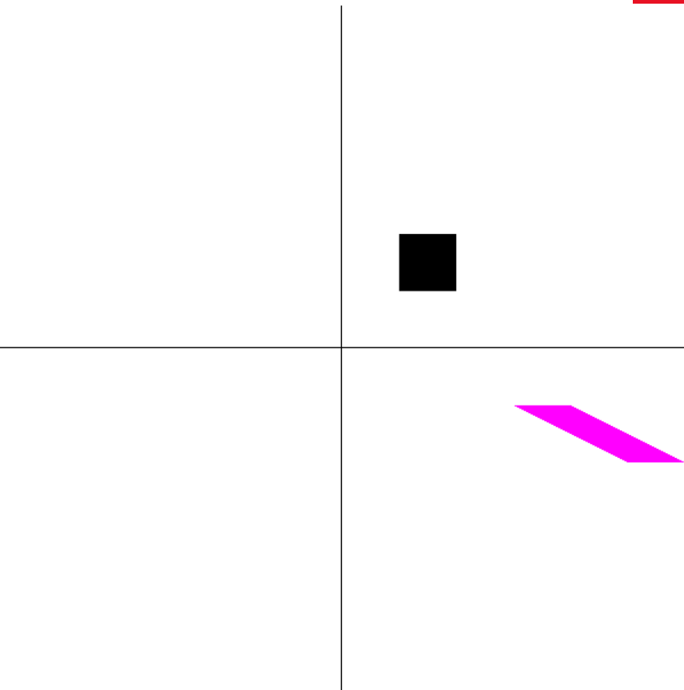

**2. WINDOWING:**

#include <GL/glut.h>

// #include <GL/freeglut.h>

#include <stdio.h>

#include <iostream>

#include <math.h>

#include <vector>

#include <cmath>

using namespace std;

class Point {

public:

    int x, y;

};

void myInit(void) {

    glClearColor(1.0, 1.0, 1.0, 0.0);

    glColor3f(0.0f, 0.0f, 0.0f);

    glPointSize(0.05);

    glMatrixMode(GL_PROJECTION);

    glLoadIdentity();

    gluOrtho2D(-600.0, 600.0, -600.0, 600.0);

}

void drawAxis(void){

    glBegin(GL_LINES);

    glVertex2d(-600, 0);

    glVertex2d(600, 0);

    glEnd();

    glBegin(GL_LINES);

    glVertex2d(0, -600);

    glVertex2d(0, 600);

    glEnd();

}

void myDisplay(void){

    double wx_org = 0, wy_org = 0, wx_min = 0, wx_max = 300, wy_min = 0, wy_max = 200;

    double vx_org = 350, vy_org = 0, vx_min = 350, vy_min = 0, vx_max = 500, vy_max = 400;

    double sx = (vx_max - vx_min)/(wx_max - wx_min);

    double sy = (vy_max - vy_min)/(wy_max - wy_min);

    glClear(GL_COLOR_BUFFER_BIT);

    glLoadIdentity();

    //DDA Line

    glColor3f(1.0f, 0.0f, 0.0f);

    glBegin(GL_LINE_LOOP);

    glVertex2f(0.f, 0.f);

    glVertex2f(300.f, 0.f);

    glVertex2f(300.f, 200.f);

    glVertex2f(0.f, 200.f);

    glEnd();

    glColor3f(0.0f, 1.0f, 0.0f);

    glBegin(GL_LINE_LOOP);

    glVertex2f(350.f, 0.f);

    glVertex2f(500.f, 0.f);

    glVertex2f(500.f, 400.f);

    glVertex2f(350.f, 400.f);

    glEnd();

    vector<Point> Shape(4);

    Shape[0].x = 10; Shape[0].y = 10;

    Shape[1].x = 120; Shape[1].y = 10;

    Shape[2].x = 180; Shape[2].y = 110;

    Shape[3].x = 10; Shape[3].y = 70;

    glColor3f(1.0f, 1.0f, 0.0f);

    glBegin(GL_QUADS);

    for (Point p: Shape)

        glVertex2f(p.x, p.y);

    glEnd();

    vector<Point> Mod_Shape;

    for (Point p: Shape)

    {

        Point newp;

        newp.x = vx_min + (p.x - wx_min) * sx;

        newp.y = vy_min + (p.y - wy_min) * sy;

        Mod_Shape.push_back(newp);

    }

    glColor3f(1.0f, 1.0f, 0.0f);

    glBegin(GL_QUADS);

    for (Point p: Mod_Shape)

        glVertex2f(p.x, p.y);

    glEnd();

    glFlush();

}

int main(int argc, char **argv)

{

    glutInit(&argc, argv);

    glutInitDisplayMode(GLUT_SINGLE | GLUT_RGB);

    glutInitWindowSize(600, 600);

    glutInitWindowPosition(0, 0);

    glutCreateWindow("Window Viewport Transformation");

    myInit();

    glutDisplayFunc(myDisplay);

    glutMainLoop();

    return 1;

}

**OUTPUT:**

